用于蛋白质分析检测的U盘型
微流控芯片电泳装置
作 者： 郝天姿 杨绪鹏 刘阳春
指导教师： 于冰 丛海林
所在学校： 青岛大学 获奖等次：二等奖
作品简介：
微流控芯片是由各反应结构单元灵活集成的一类电泳系统。我们通过模板浇铸法和干膜刻蚀法构建了一个新型的U盘型便携式硅橡胶微流控芯片电泳装置，实现了微流控芯片在超低电压下对蛋白质混合样品的基线分离和微流控装置安全、灵便易携带的要求。
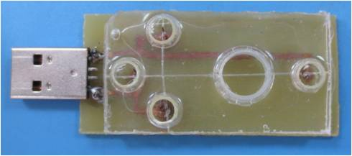
图1. 用于蛋白质分析检测的U盘型微流控芯片电泳装置实物图
科学性：
现代分离分析技术的一个重要研究方向是微型化发展，许多前人的工作已经证明微流控芯片可用于低电压检测分离物质，因此我们制备的U盘型微流控芯片电泳装置微型化程度高，且可利用USB接口的超低电压完成对蛋白质混合样品的检测分离具有可行性。
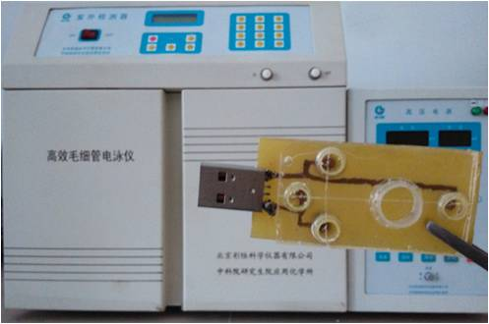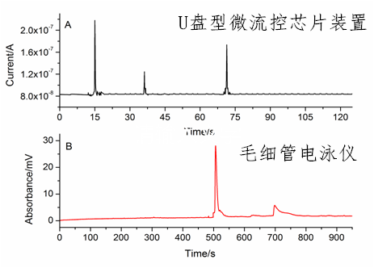
图2. U盘型微流控芯片电泳装置与毛细管电泳仪外形与分离效果对比图
创新性：
- 该装置是首个仅通过电脑USB接口自动取电完成蛋白质检测分离的装置，降低了对分离电压的要求；
2.采用了Ag/AgCl为参比电极，Pt为辅助电极，富勒烯修饰的Au为工作电极的三电极电化学检测模式，使检测结果更精准，分离效果更完美。
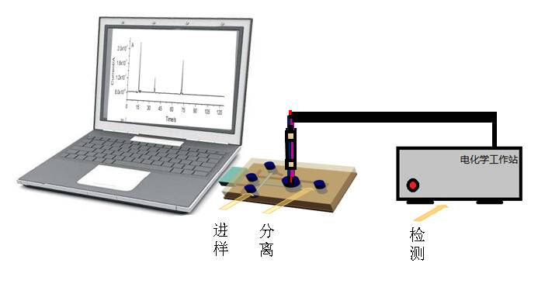
图3. U盘型微流控芯片电泳装置操作示意图
实用性：
由于本作品具有体积小、易携带、分离效率高、检测耗时短等优点，可将其应用在分离检测蛋白质、激素和生化样品等领域，对该类领域的商业化发展有一定的意义。

